Домашнее задание по математике для 10 б класса
на период с 30 января по 7 февраля
3 и 4 вариант из сборника по подготовке к ЕГЭ +
карточка для подготовки к переводной аттестации

- а) Решите уравнение 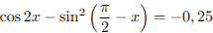
б) Найдите все корни этого уравнения, принадлежащие отрезку 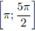

- а) Решите уравнение .
б) Найдите все корни этого уравнения, принадлежащие отрезку 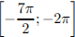.

- Дано уравнение .
А) Решите уравнение.
Б) Укажите корни уравнения, принадлежащие отрезку 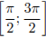 .

4. Решите уравнение
Б) Укажите корни уравнения, принадлежащие отрезку 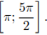
5. Дано уравнение .
а) Решите данное уравнение.
б) Укажите корни данного уравнения, принадлежащие промежутку 